Про затвердження нової редакції Положення
про порядок присвоєння поштових адрес
об’єктам нерухомого майна у м. Кременчуці

З метою приведення Положення про порядок присвоєння поштових адрес об'єктам нерухомого майна у м. Кременчук у відповідність до Закону України “Про регулювання містобудівної діяльності”, постанови Кабінету Міністрів України від 25.05.2011 №559 “Про містобудівний кадастр», реалізації їх вимог щодо створення та ведення містобудівного кадастру, забезпечення виконання постанови Кабінету Міністрів України від 25.05.2011 №556 “Про Порядок обміну інформацією між містобудівним та державним земельним кадастрами”, керуючись ст.ст.140,143-144 Конституції України, ст.ст. 364, 367 Цивільного кодексу України, ст.9 Закону України “Про адміністративні послуги”, ст.ст. 27, 37 Закону України “Про місцеве самоврядування в Україні”, виконавчий комітет Кременчуцької міської ради Полтавської області

вирішив:

1.Затвердити нову редакцію Положення про порядок присвоєння поштових адрес об'єктам нерухомого майна у м. Кременчуці (додається).
2.Рішення виконавчого комітету Кременчуцької міської ради Полтавської області від 18.06.2015 №343 “Про затвердження нової редакції Положення про порядок присвоєння поштових адрес об'єктам нерухомого майна у м. Кременчуці” вважати таким, що втратило чинність.
3. Дане рішення набирає чинності з моменту його прийняття.
4. Оприлюднити рішення відповідно до вимог законодавства.
5. Контроль за виконанням цього рішення покласти на заступника міського голови Кравченко Д.В.
6. Строк контролю результативності даного рішення:
- базове - у 10-денний термін з дня прийняття рішення;
- повторне - через рік після набрання ним чинності;
- періодичне - через три роки з моменту проведення заходів з повторного відстеження та кожні три роки на період дії рішення.

Міський голова В.О. МАЛЕЦЬКИЙ

Додаток
до рішення
виконавчого комітету
Кременчуцької міської ради Полтавської області

Положення про порядок присвоєння поштових адрес об'єктам нерухомого майна у м. Кременчуці

1. Загальні положення
1.1 Терміни, що вживаються в Положенні:
поштова адреса — ідентифікатор об'єкта нерухомого майна, що визначає розташування об'єкта нерухомого майна на території міста відносно поіменованих елементів вулично-дорожньої мережі міста;
геонім — назва вулиці, площі, проспекту, бульвару, алеї, кварталу, провулку, тупика тощо. Тип геоніму визначається за відповідним системним класифікатором;
об'єкти нерухомого майна — земельні ділянки, розташовані на них об'єкти будівництва, переміщення яких є неможливим без їх знецінення та зміни призначення, і яким згідно даного Положення може бути присвоєна поштова адреса;
тимчасова споруда для провадження підприємницької діяльності одноповерхова споруда, що виготовляється із полегшених конструкцій з урахуванням основних вимог до споруд, визначених технічним регламентом будівельних виробів, будівель і споруд, і встановлюється тимчасово, без улаштування фундаменту.
житловий будинок – будівля капітального типу, споруджена з дотриманням вимог, встановлених законом, іншими нормативно-правовими актами, і призначена для постійного у ній проживання;
домоволодіння – два або більше (крім багатоквартирних) житлових будинки з господарськими будівлями або без таких, місцезнаходження яких за однією адресою;
об’єкт незавершеного будівництва – об’єкт будівництва щодо якого отримано дозвіл на виконання будівельних робіт відповідно до статті 34 Закону України «Про регулювання містобудівної діяльності», має фундамент (його частину), понесені витрати на його спорудження та який не прийнято в експлуатацію відповідно до законодавства;
інженерно-топографічний план М 1:500 – великомасштабне зображення земної поверхні, побудоване без урахування її кривизни, що зберігає постійний масштаб у будь-якій точці та по всіх напрямках, що відповідає встановленим (при потребі – підвищеним) стандартам точності, відображає елементи ситуації та рельєфу місцевості, гідрографії, пунктів геодезичної мережі, існуючих будівель, споруд та інженерних мереж, та, при потребі додаткову інформацію (метричну, земельно-кадастрову та містобудівну);
виконавча (контрольна) зйомка - зйомка закінчених будівництвом об’єктів, споруд та інженерних мереж.
Решта термінів вживаються у значенні, наведеному в Цивільному кодексі України, Законах України «Про регулювання містобудівної діяльності», «Про особливості здійснення права власності у багатоквартирному будинку» та інших актів чинного законодавства.
1.2. Присвоєння порядкових номерів об'єктам нерухомості здійснюється за геонімами (вулицями, проспектами, провулками тощо) встановленими Кременчуцькою міською радою Полтавської області.
1.3. Всі об'єкти нерухомого майна, що розташовані на одній земельній ділянці, повинні мати єдину неповторювану поштову адресу.
1.4. Поштові адреси розпорядженням міського голови присвоюються об'єктам нерухомості на стадії будівництва, новозбудованим та існуючим об'єктам нерухомості за наступним переліком:
1.4.1. будівлям житлового (в т. ч. дачним і садовим будинкам), громадського та виробничого призначення, їх комплексам та частинам (у разі поділу), інженерним спорудам, що є об'єктами нерухомого майна;
1.4.2. окремо розташованим індивідуальним гаражам (які не відносяться до господарських будівель житлових, садових та дачних будинків), майновим комплексам гаражних кооперативів (будівлі гаражів, різноманітні споруди адміністративного, господарського та іншого призначення), будівлям автопаркінгів;
1.4.3. об'єктам незавершеного будівництва;
1.4.4. земельним ділянкам, що передані у приватну власність, у зв’язку з їх поділом (об’єднанням) за умови відсутності на них збудованих об’єктів нерухомого майна;
1.4.5. об'єктам нерухомого майна, що розташовані у підземних просторах в межах території міста.
1.5. Присвоєння поштової адреси здійснюється розпорядженням міського голови в місячний термін з дати надходження заяви з видачею замовникові примірника розпорядження, свідоцтва про присвоєння поштової адреси встановленого зразку (додаток 1), викопіювання з плану міста М 1:2000 із зазначенням місця розташування об’єкта нерухомого майна.
1.6. Замовник забезпечує виготовлення та встановлення на об'єкті нерухомості відповідного вказівного знаку поштової адреси (адресної таблички) встановленого зразку (додаток 2).
1.7. На стадії підготовки проекту розпорядження про присвоєння поштової адреси замовнику надається зразок адресної таблички для його виготовлення та розміщення у відповідності до п.п.1.8 Положення.
Після цього замовник в двотижневий термін здійснює фотофіксацію місця розміщення адресної таблички та передає матеріали фотофіксації Департаменту «Центр надання адміністративних послуг у м. Кременчуці».
1.8. Розміщення адресних табличок здійснюється наступним чином:
- на багатоквартирних будинках та будівлях нежитлового призначення на фрагменті фасаду будинку, що розташований на вулично-дорожній частині мережі міста, на відстані 2,5-3 метрів від поверхні землі;
- на будинках котеджної (садибної) забудови — на верхній частині зовнішньої о орожі домоволодіння з боку вулиці.
1.9. Поштові адреси не присвоюються:
- квартирам, що розташовані в житлових будинках;
- інженерним спорудам та мережам, що не є об'єктами нерухомого майна;
- самочинно побудованим об'єктам нерухомого майна, що підтверджено відповідними документами;
- елементам благоустрою;
-приміщенням службового, допоміжного, технічного призначення, розташованих в будинках, інженерним мережам;
- тимчасовим спорудам встановленим без улаштування фундаменту.

2. Порядок присвоєння поштових адрес земельним ділянкам

2.1. Присвоєння поштових адрес земельним ділянкам здійснюється відповідно до підпункту 1.4.4. розділу 1 цього Положення.
2.2. Замовники (власники об'єктів нерухомого майна чи їх уповноважені особи) мають звернутись до Департаменту «Центр надання адміністративних послуг у м. Кременчуці» із заявою про присвоєння поштової адреси земельній ділянці.
2.3. До заяви додаються наступні документи:
- копія документа, що ідентифікує та посвідчує особу замовника (паспорт для фізичних осіб, виписка (витяг) із Єдиного державного реєстру юридичних осіб та фізичних осіб - підприємців — для юридичних осіб та фізичних осіб-підприємців), а у випадку подання заяви уповноваженою особою — оригінал довіреності або її копію;
- належним чином завірена копія документа про передачу земельної ділянки у приватну власність (згода на поділ/виділ земельної ділянки);
- копія кадастрового плану земельної ділянки, складеного сертифікованою землевпорядною організацією за результатами кадастрового знімання (із зазначення координат в місцевій системі координат);
- інженерно-топографічний план масштабу 1:500 з відміткою управління містобудування та архітектури про внесення його до електронної бази даних, що ведеться управлінням містобудування та архітектури, з відображенням актуальної ситуації на місцевості.

3. Порядок присвоєння поштових адрес об'єктам незавершеного будівництва
3.1.Замовники (власники об'єктів нерухомого майна чи їх уповноважені особи), мають право звернутись до Департаменту «Центр надання адміністративних послуг у м. Кременчуці» із заявою про присвоєння об'єкту незавершеного будівництва поштової адреси на стадії будівництва за умови ступеню його готовності до експлуатації не менш як 30%.
3.2. До заяви додаються наступні документи:
- копія документа, що ідентифікує та посвідчує особу замовника (паспорт для фізичних осіб, виписка (витяг) із Єдиного державного реєстру юридичних осіб та фізичних осіб-підприємців — для юридичних осіб та фізичних осіб-підприємців), а у випадку подання заяви уповноваженою особою — оригінал довіреності;
- належним чином завірена копія документу, що посвідчує право власності чи користування земельною ділянкою;
- документ дозвільного характеру про початок будівельних робіт або заяву з повідомленням про календарну дату присвоєння реєстраційного номера декларації про початок виконання будівельних робіт чи дозволу на виконання будівельних робіт;
- опис об'єкта незавершеного будівництва із зазначенням ступеню готовності такого об'єкта до експлуатації (опис об'єкта незавершеного будівництва складається експертною установою, що має сертифікат чи ліцензію на виконання такого виду робіт);
- інженерно-топографічний план масштабу 1:500 з відміткою управління містобудування та архітектури про внесення його до електронної бази, що ведеться управлінням містобудування та архітектури з відображенням актуальної ситуації на місцевості.

4. Порядок присвоєння поштових адрес новозбудованим об'єктам нерухомого майна

4.1.Після прийняття об'єкта в експлуатацію замовники чи їх уповноважені особи звертаються до Департаменту «Центр надання адміністративних послуг у м. Кременчуці» із заявою про присвоєння новозбудованому об'єкту нерухомості поштової адреси.
4.2 До заяви додаються наступні документи:
- копія паспорту замовника, а для юридичних осіб та фізичних осіб - підприємців завірена в установленому порядку копія виписки (витягу) із Єдиного державного реєстру юридичних та фізичних осіб — підприємців, а у випадку подання заяви уповноваженою особою — оригінал довіреності;
- копія документу, що свідчить про прийняття об’єкту в експлуатацію або заяву з повідомленням про календарну дату присвоєння реєстраційного номера документу, що свідчить про прийняття об’єкта в експлуатацію;
- належним чином завірена копія документу, що посвідчує право власності на земельну ділянку чи право користування земельною ділянкою;
- копія технічного паспорта (за наявності);
- виконавче (контрольне) знімання закінченого будівництвом об'єкту з відміткою управління містобудування та архітектури про внесення його до електронної бази, що ведеться управлінням містобудування та архітектури.

5. Порядок присвоєння поштових адрес існуючим об'єктам нерухомості

5.1. Замовники (власники об'єктів нерухомого майна чи їх уповноважені особи) за необхідності впорядкування поштових адрес існуючим об'єктам нерухомості та у випадках поділу об'єктів нерухомого майна на самостійні об'єкти чи їх об'єднання, внаслідок чого створюються окремі об'єкти нерухомості, звертаються до Департаменту «Центр надання адміністративних послуг у м. Кременчуці» щодо присвоєння такому об'єкту нерухомості нової (окремої) поштової адреси.
5.2. До заяви додаються такі документи:
- копія паспорта замовника, а для юридичних осіб та фізичних осіб - підприємців завірена в установленому порядку копія виписки (витягу) із Єдиного державного реєстру юридичних та фізичних осіб — підприємців, а у випадку подання заяви уповноваженою особою — оригінал довіреності ;
- належним чином завірена копія правовстановлюючого документу на об'єкт нерухомості;
- належним чином завірена копія документу на право власності чи користування земельною ділянкою (за наявності);
- копія висновку щодо технічної можливості поділу об'єкта нерухомого майна ( у разі, коли передбачається присвоєння поштової адреси у зв’язку із поділом об’єктів нерухомого майна), складеного у відповідності до вимог Інструкції щодо технічної можливості поділу, виділу та розрахунку часток об’єктів нерухомого майна, затвердженої наказом Мінжитлокомунгоспу від 18.06.2007 №55, установою або фізичною особою, що має дозвільні документи на виконання робіт з технічної інвентаризації об'єктів нерухомого майна;
- інженерно-топографічний план масштабу 1:500 з відміткою управління місто будування та архітектури про внесення його до електронної бази, що ведеться управлінням містобудування та архітектури з відображенням актуальної ситуціїі на місцевості;
- копія технічного паспорта об'єкта нерухомості;
- нотаріально посвідчена копія документа про згоду інших співвласників на поділ, виділ чи об’єднання об’єктів нерухомого майна, що є спільною власністю, а випадку незгоди чи спору – рішення суду.

6. Підстави для відмови в присвоєнні поштових адрес

6. Замовникові може бути відмовлено в присвоєнні поштової адреси у випадку:
- надання неповного пакету документів, передбачених розділами 2-5 Положення;
- виявлення в поданих документах недостовірних або суперечливих відомостей;
- невідповідності поданих документів встановленим вимогам (посвідчені неналежним чином тощо).

7. Прикінцеві положення

7.1. Виконавчий комітет Кременчуцької міської ради протягом п'яти робочих днів направляє копію розпорядження про присвоєння поштової адреси об'єктам нерухомого майна:
- управлінню містобудування та архітектури виконавчого комітету Кременчуцької міської ради;
- центру поштового зв'язку №2;
- Кременчуцькому відділу поліції головного управління Національної поліції в Полтавській області;
- Кременчуцькому управлінню Полтавського обласного центру екстреної медицини та медицини катастроф;
- управлінню з питань надзвичайних ситуацій та цивільного захисту населення виконавчого комітету Кременчуцької міської ради .
7.2. У разі виникнення необхідності впорядкування нумерації чи геонімів та за наявності правових підстав виконавчий комітет Кременчуцької міської ради може самостійно змінювати або анулювати поштові адреси об'єктів нерухомого майна, про що повідомляються власники цих об'єктів та надаються копії розпоряджень у відповідності до п.1.5 Положення.
У випадку зміни прізвища, імені, по-батькові замовника чи його уповноваженої особи, окрім документів перелічених в пунктах 2.3, 3.2, 4.2, 5.2 даного Положення, додаються копії документів, що свідчать про такі зміни.
7.3. За необхідності впорядкування адресної карти міста і коли відпала необхідність в існуванні присвоєної поштової адреси, вона може бути анульована за відповідною заявою власника об'єкта нерухомості, котрому її було присвоєно.
Зміни в розпорядження та свідоцтво про присвоєння поштових адрес вносяться за заявою зацікавлених осіб чи з ініціативи виконавчого комітету міської ради.
Для скасування чи зміни поштової адреси, внесення змін до розпорядження або свідоцтва про присвоєння поштової адреси замовник звертається до Департаменту «Центр надання адміністративних послуг у м.Кременчуці» із заявою, в якій має бути обґрунтовано вимоги про вчинення відповідної дії та надані такі документи:
- копія паспорту замовника, а для юридичних осіб та фізичних осіб - підприємців завірена в установленому порядку копія виписки (витягу) із Єдиного державного реєстру юридичних та фізичних осіб — підприємців, а у випадку подання заяви уповноваженою особою — оригінал довіреності;
- копія свідоцтва та розпорядження про присвоєння поштової адреси (за наявності) чи інші документи, що свідчать про її присвоєння.
7.4. З метою належного виконання вимог пунктів 41, 54 Порядку державної реєстрації прав на нерухоме майно та їх обтяжень (затверджений постановою Кабінету Міністрів №1127 від 25.12.2015), яким встановлено обов'язок заявників подавати органу державної реєстрації прав документ, що підтверджує присвоєння об'єкту нерухомого майна адреси, управлінням містобудування та архітектури виконавчого комітету Кременчуцької міської ради Полтавської області видається довідка, що підтверджує присвоєння об'єкту нерухомого майна поштової адреси.
Для отримання довідки власники об'єктів (крім власників квартир та нежитлових приміщень у багатоквартирних житлових будинках) звертаються до Департаменту «Центр надання адміністративних послуг у м. Кременчуці» із заявою, до якої додаються:
- копія паспорта заявника (для громадян) або належним чином посвідчена копія довіреності уповноваженої особи;
- копія виписки (витягу) із Єдиного державного реєстру юридичних та фізичних осіб-підприємців (для юридичних осіб та фізичних осіб-підприємців);
- належним чином завірена копія документа, що свідчить про прийняття об'єкту нерухомого майна в експлуатацію або заяву з повідомленням про календарну дату присвоєння реєстраційного номера документу, що свідчить про прийняття об’єкта в експлуатацію (за наявності);
- належним чином завірена копія документа, що посвідчує право власності чи користування земельною ділянкою, на якій розміщено об'єкт нерухомого майна (за наявності);
- належним чином завірена копія документа, що посвідчує право власності на об'єкт нерухомого майна;
- інженерно-топографічний план масштабу 1:500 з відміткою управління містобудування та архітектури про внесення його до електронної бази, що ведеться управлінням містобудування та архітектури з відображенням актуальної ситуації на місцевості;
- засвідчена заявником копія технічного паспорту об'єкта нерухомості.
Для отримання довідки про підтвердження присвоєння поштової адреси багатоквартирним житловим будинкам власники квартир та нежитлових приміщень у таких будинках звертаються до Департаменту «Центр надання адміністративних послуг у м. Кременчуці» із заявою, до якої додаються:
- копія паспорта заявника ( для фізичних осіб) або уповноваженої особи;
- копія виписки (витягу) із Єдиного державного реєстру юридичних осіб та фізичних осіб-підприємців (для юридичних осіб та фізичних осіб-підприємців);
- засвідчена забудовником копія документу, що свідчить про прийняття багатоповерхового будинку в експлуатацію (за наявності);
- належним чином завірена копія документа, що посвідчує право власності на квартиру.
- копія технічного паспорту на квартиру.
У випадку, якщо об'єкту нерухомого майна поштова адреса присвоювалась протягом останніх шести місяців, документи, що подавались заявником для присвоєння поштової адреси, не подаються.
Видача довідки здійснюється управлінням містобудування та архітектури виконавчого комітету міської ради в 14-денний термін від дати надходження заяви із необхідними документами. Недотримання заявником вимог щодо надання вищезазначених документів є підставою для відмови у видачі довідки управлінням містобудування та архітектури виконавчого комітету Кременчуцької міської ради.
7.5 Контроль за виконанням Положення про порядок присвоєння поштових адрес об’єктам нерухомого майна в м. Кременчуці покладається на управління містобудування та архітектури.
Керуючий справами
виконкому міської ради Р. В. ШАПОВАЛОВ

Начальник управління містобудування та архітектури О. Г. ВОЛОЩЕНКО
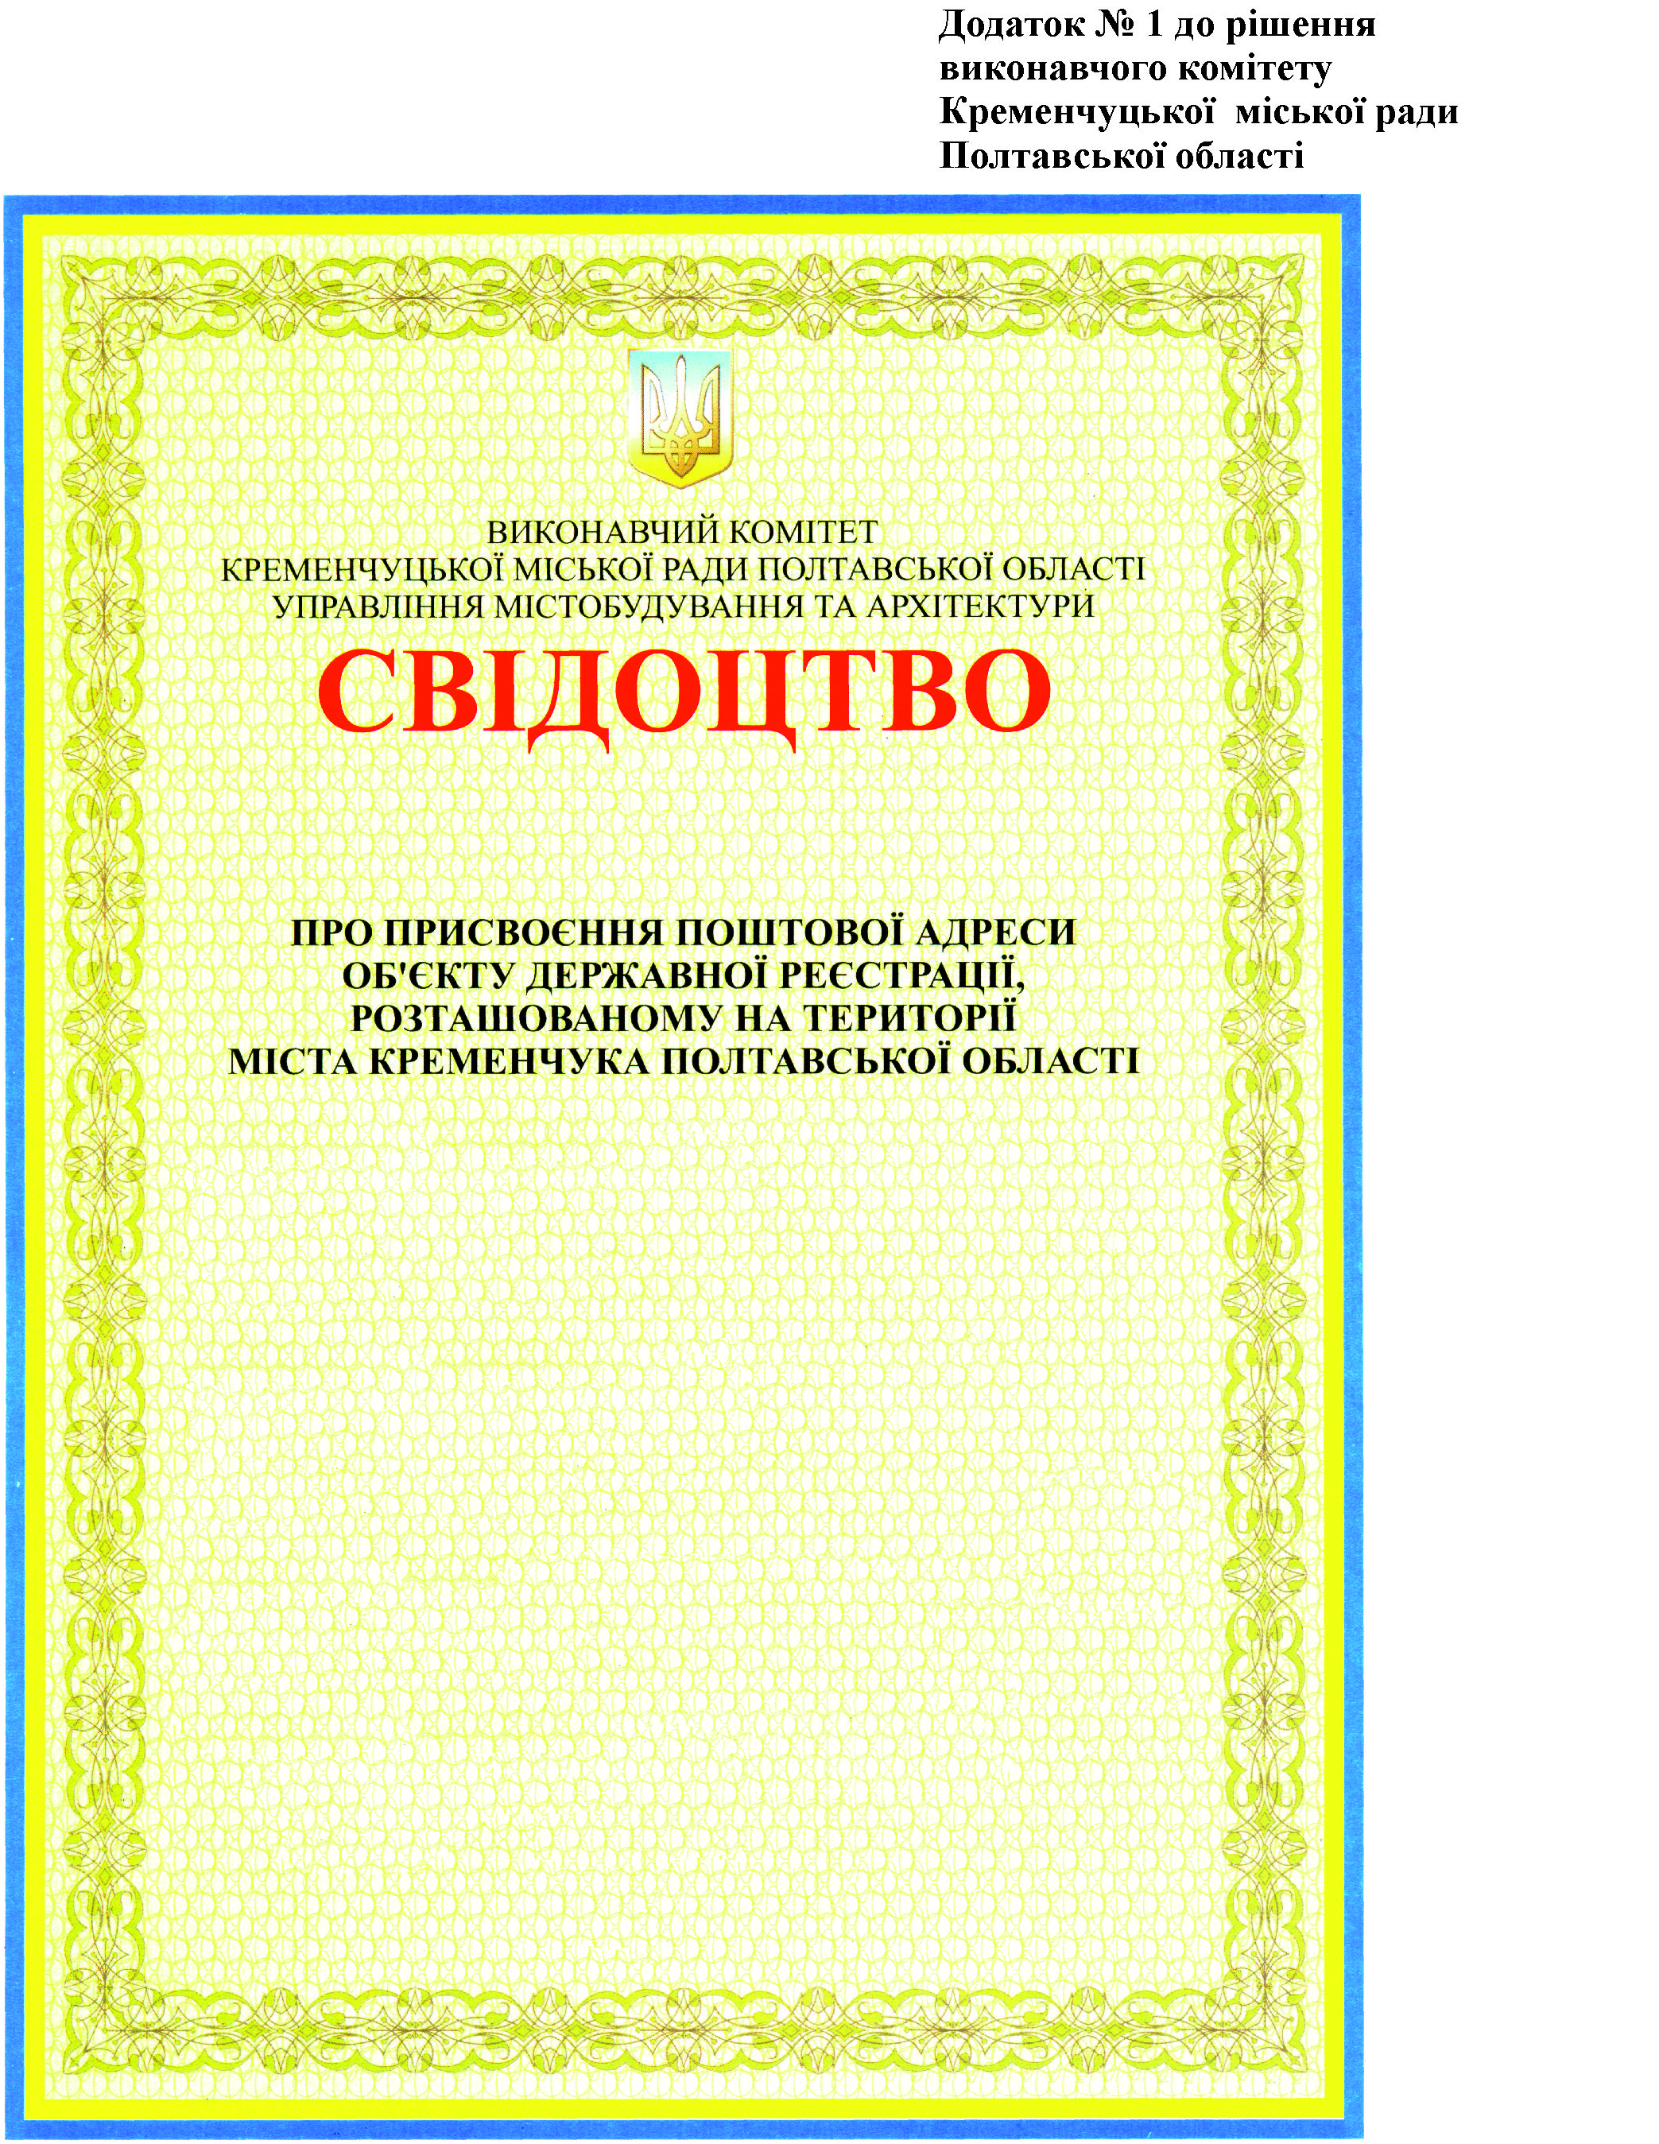
Додаток 1
до Положення про порядок присвоєння поштових адрес об’єктам нерухомого майна у м. Кременчуці

Додаток 2
до Положення про порядок присвоєння поштових адрес об’єктам нерухомого майна у м. Кременчуці

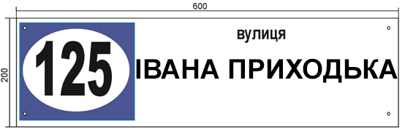
Зразок адресної таблички

